**令和6年6月下旬頃実施予定**

**杉並区立中瀬中学校 第2学年 一学期期末考査予想問題　問題用紙**

**理科予想問題**

By 2-A No.25冨田 雅貴＋ちょっとだけ朱山 豪春

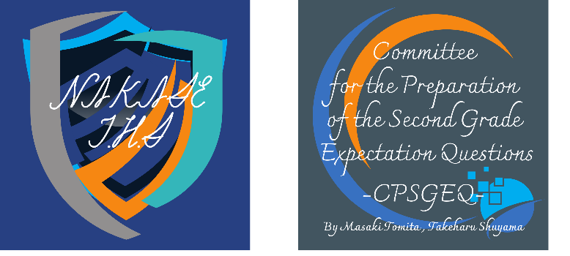

<注意>

1 あくまでも予想問題です｡実際の定期考査の問題と異なる可能性があります｡

2 問題は1～8 までで､８ページにわたって印刷してあります｡

9・10ページは､見直しまで終わった人向けのクイズです｡

3 メモが必要なときは､この問題用紙の余白を利用しなさい｡

4 答えはすべて解答用紙(ない場合は余白もしくはノート)に記入しなさい｡

5 答えは丁寧に､濃くはっきりと書きなさい｡

6 答えを記述する問題については､解答用紙の決められた欄

(ない場合は余白もしくはノート)からはみ出さないように書きなさい｡

7 教科書に漢字で出てくる用語は､漢字で書きなさい｡漢字を間違えた場合は､×とします｡

漢字にひらがなでふりがなをつけ､そのふりがなが正しい場合は△とします｡漢字で書か

ず､ひらがなで書いた場合も△とします｡

８ 先生の指示に従ってください｡

|  |  |  |  |  |  |
| --- | --- | --- | --- | --- | --- |
| ２ | 年 |  | 組 |  | 番 |
| 名前 |  | | | | |

1 理研の博士と考えようからの出題です｡ア～エの中から適切なものを選び､記号で答えなさい

(1)現在(2024年6月11日現在)見つかっている元素の個数は何個ですか。

**ア** 113個　**イ**118個 **ウ** 120個　**エ** 140個

(2) 元素周期表に日本発の元素が載りました。その元素の記号は何ですか。

**ア** Jｐ **イ** Nh **ウ** Og **エ** Au

(3) 人工的に作られた元素は約何個ありますか。

**ア** 約10種類　**イ** 約20種類　**ウ** 約３０種類　**エ**　約４０種類

(4) 113番元素の「113」とはどのような意味でしょうか。

**ア** 中性子の数　**イ** 陽子の数　**ウ** 電子の数　**エ**　特に意味はない

(5) ニホニウムは何と何の原子核を融合させたものですか。

**ア** ニッケル＋アスタチン

**イ** バナジウム＋トリウム

**ウ** 鉄＋フランシウム

**エ** 亜鉛＋ビスマス

2 酸化物を加熱したときに起きる反応を調べるため、【実験１】と【実験２】を行った。

【実験1】

〇実験内容

酸化銀を下の図のように加熱した。

〇実験結果

加熱すると色が変化した。こすると金属光沢が出てきた。また、展性、延性がある。

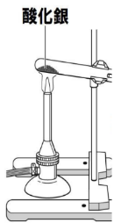

【実験２】

〇実験内容

酸化銅と炭素を乳鉢に入れ、乳棒を使ってよく混ぜ、下の図のように加熱した。

〇実験結果

酸化銅が赤褐色に変化し、石灰水が白く濁った。

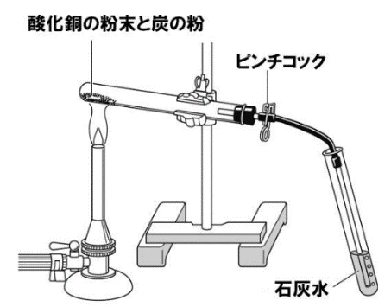

(1)【実験1】について答えなさい。

①酸化銀は何色に変化しましたか。適切なものを次の**あ～え**の中から一つ答えなさい。

**あ**　黒→白　　**い**　青→茶　　**う**　青→黒　　**え**　黒→銀

②この実験を行っているときに起きている反応を答えなさい。

③この実験で発生した気体を答えなさい。

④この実験の化学反応式を答えなさい。

⑤この実験を行うとき、試験管の口を下向きにします。それはなぜですか。

（２）【実験2】について答えなさい。

①この実験は、火を消す時に石灰水側のガラス管を抜いてからガスバーナーの炎を止め、ピンチコックでゴム管を止めなければなりません。その理由を書きなさい。

②この実験で発生した気体を答えなさい。

③この実験で還元されたもの、酸化したものを書きなさい。

④この実験を化学反応式で答えなさい。

(3)原子の性質として間違っているものを**あ～え**から答えなさい。

あ　原子は化学変化でそれ以上分けることができない

い　原子は化学変化で新しくできたり、なくなったり、種類が変わったりしない

う　原子はすべて性質が同じである

え　原子は種類によって質量や大きさが決まっている

3 ああは、中瀬中学校のどこかで、オト、マサキ、タケハルの3人がパンを作っているときの会話です。以下の問いに答えなさい。

オト：これが、ベーキングパウダーかぁ。強そう！！

タケハル：強いかどうかはさておき、そうだよ。別名は（ア）、炭酸水素ナトリウムともいうね。

オト：そういえば、この間学校で習ったね。パン生地に入れると膨らむんだっけ？

マサキ：うん。膨らむ理由は、この炭酸水素ナトリウムを熱したときに、（イ）するからだね。

タケハル：その時の化学式は、（ウ）→（エ）＋（オ）＋（カ）になるんだったよね。

オト：化学式って、強そうだよね～

マサキ：やかましいわ（笑）

(1)(ア)に入る適切な語句を、漢字2文字で書きなさい。

(2)(イ)に入る語句を以下の**あ～え**から1つ選び、記号で答えなさい。

**あ**　化学分解　　**い**　熱学的冷却分解反応　　**う**　状態変化　　**え**　熱分解

（3）：(ウ)～（カ）に入る適切な化学反応式をそれぞれ書きなさい。ただし、(ウ)は炭酸水素ナトリウムである。

(4)下線部1で、マサキが（イ）をして膨らむ、と言っていますが、（イ）をしたことによって何が発生し、なぜ膨らむのかを具体的に説明しなさい。

4 下の図のような装置で水に電気を流したところ、気泡が発生した。このとき、後の問いに答えなさい。

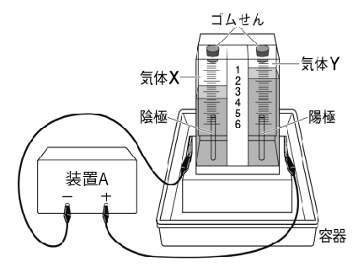

(1)電気を流す装置Aの名称を答えなさい。

(2)気体Xと気体Yを答えなさい。

(3)この実験で電圧を変えたときにおこることとして正しいものを**あ～お**で答えなさい。

**あ**　　電圧を上げると反応は緩やかになり、電圧を下げると反応は激しくなる。

**い**　　電圧を上げると反応は緩やかになり、電圧を下げても反応は緩やかになる。

**う**　　電圧を上げると反応は激しくなり、電圧を下げると反応は緩やかになる。

**え**　　電圧を上げると反応は激しくなり、電圧を下げても反応は激しくなる。

(４)この実験で起きている反応を答えなさい。

(5)この実験を化学反応式で答えなさい。

(6)この実験を行うときに、水に水酸化ナトリウムを入れます。それはなぜですか。

5 鉄と硫黄の混合物を加熱したときに発生する反応を調べるために下の実験を行った。

〇実験方法

1. 実験室の安全を確認する。
2. 鉄1.4gと硫黄０．８ｇを乳鉢に入れて乳棒で混ぜ、混合物を作る。
3. ②でつくった混合物の1/4を試験管青に、３/４を試験管赤に移す。

（試験管青：加熱前の物質の性質を調べるよう　試験管赤：加熱し、加熱後の物質の性質を調べる用）

1. 試験管赤に脱脂綿で栓をし、理想的な炎をつくって化合物の上部を加熱する。

赤く色が変わり始めたら加熱をやめ、変化の様子を観察する。

1. 試験管青と試験管赤にそれぞれ、磁石を近づける。
2. 試験管青に薄い塩酸1.0mＬ入れる
3. 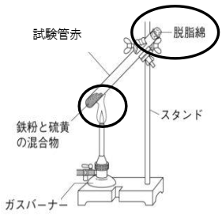試験管赤に物質を、ガラス棒を使ってシャーレに少量移し、薄い塩酸を1.0mL入れる。

（１）加熱後、試験管青に磁石を近づけたとき、試験管赤に磁石を近づけたときどのようになるか答えなさい。

(2)この実験では試験管の口を上向きにしなければなりません。それはなぜですか。

(3)この実験で発生するにおいとして適切なものを**あ～え**の中から記号で答えなさい。

**あ**　刺激臭　　**い**　腐卵臭　　**う**　腐敗臭　　**え**　においはない

(4)試験管青に塩酸を入れたときの化学反応式を答えなさい。

（５）試験管赤を熱したときの化学反応式を答えなさい。

また、試験管赤に塩酸を入れたときの化学反応式も答えなさい。

6 身近な化学変化を調べるために【実験１】と【実験２】を行った。

【実験１】

〇実験内容

蒸発皿に鉄粉と活性炭をよく混ぜ、温度を計測し、食塩水を加え、温度を計測し続ける。

〇結果

温度が上がり徐々に緩やかになり、最終的に下がっていく。

【実験２】

〇実験内容

炭酸水素ナトリウムに水とクエン酸を加え、温度を計測し続ける。

〇結果

温度が急激に下がり、徐々に上がっていった。

（１）【実験１】について答えなさい。

①温度が下がっていったのはなぜですか。

②この実験の化学反応式を答えなさい。

(2)【実験2】について答えなさい。

①急激に温度が下がったのはなぜですか。

②この実験の化学反応式を答えなさい。

７ 化学変化の前後で物質の質量はどのようになるかを調べるために【実験１】と【実験２】を行った。

【実験１】

〇実験方法

下の図のようにうすい塩酸と炭酸水素ナトリウムをいれた密閉容器を混ぜて、

混ぜる前と混ぜた後の質量を比べる。

〇結果

質量は変わらなかった。

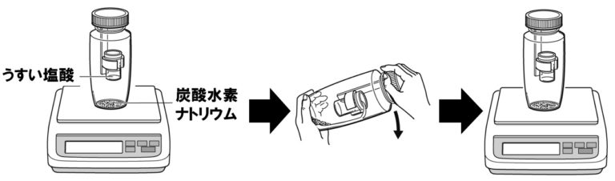

【実権２】

〇実験方法

下の図のように炭酸ナトリウム水溶液と塩化カルシウム水溶液を混ぜて、混ぜる前と混ぜた後の質量を比べる。

〇結果

質量は変わらなかった。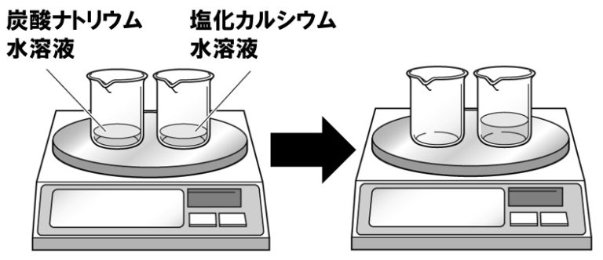

(1)【実験１】について答えなさい。

①うすい塩酸を密閉容器の中にある容器の中に入れるのはなぜですか。

②このとき、密閉容器を開けてから質量を量ったところ、質量が減っていました。それはなぜですか。

③この実験の化学反応式を答えなさい。

(2)【実験2】の実験の化学反応式を答えなさい。

(3)後の問いに答えなさい。

①【実験１】【実験２】の実験で質量が変わらなかったのは何の法則が成り立っているからですか。

②この法則がいつでも成り立つというのは間違えています。それはなぜですか。

8 銅の質量変化に規則性があるかどうか調べるために、下の実験を行った。

〇実験方法

1. ステンレス皿をはかりに乗せ質量を量った後、銅粉０．２０～1.80gを乗せ、全体の質量を量る。銅粉は平らにする。
2. 全体の質量を量る。
3. グラフ用紙に書く。
4. 【結果】の表を埋める。
5. 全体の質量からステンレス皿の質量を引き、生成した酸化銅の質量を求める。
6. ステンレス皿ごと5分間加熱する。
7. ステンレス皿をるつぼばさみで耐熱版の上に移し、３分間冷めるまで待つ。

〇結果

銅の質量と生成した酸化銅の質量、銅の質量と反応した酸素の質量は比例関係にある。

あるクラスの結果



理論値



(1)実験方法の手順を正しい順番に並べ変えなさい。

(2)この実験で注意することを安全管理の点で答えなさい。

(3)この実験で理論値と実際の結果では差が発生しました。その原因と考えられることを答えなさい。

(4)この実験で比例の関係になるのはとある法則が成り立っているからです。その法則とは何ですか。

◎見直しまで終わった人へ

**この化学反応式書ける？**

※解答欄は設けていません｡加点もありません｡

　時間がある人は解いてみてください｡

　答えが気になる人は自分で調べるか､吉川先生に聞いてみてください｡(冨田でもいいです。)

　もはや範囲が関係ない(ほぼ確実にテストには出てこないです｡)

次のページにヒントが載っています

中学レベル

(1)オキシドール(過酸化水素水)→水+酸素

(2)塩化ナトリウム+水+アンモニア→塩化アンモニウム+水酸化ナトリウム+水

(3)エタノール+酸素→水+二酸化炭素

(4)アンモニア+酸素→一酸化窒素+水

入試レベル

(5)プロパン→二酸化炭素+水

(6)水酸化バリウム水溶液+硫酸→水+硫酸バリウム

(7)塩酸(塩化水素)+水酸化ナトリウム→水+塩化ナトリウム

(8)ナトリウム+水→水酸化ナトリウム+水素

高校レベル

(9) 石灰水+塩酸(塩化水素)→二酸化炭素+塩化カルシウム+水

(10)亜鉛+水酸化ナトリウム+水→水素+テトラヒドロキシド亜鉛(Ⅱ)酸ナトリウム

(11)水+過マンガン酸カリウム+硫酸→酸素+硫酸マンガン+水

(12)メタン+酸素→水+二酸化炭素

(13)ブドウ糖+酸素→水+二酸化炭素

(14)ブタン+酸素→二酸化炭素+水

(15)銅+硝酸→硝酸銅+水+一酸化窒素

(16)アセチレン+水→アセトアルデヒド

(17)酢酸+水素化リチウムアルミニウム→エタノール+水酸化リチウム+水酸化アルミニウム+水

(18)濃硝酸+濃塩酸→塩化ニトロシル+塩素+水

(19)金+塩化ニトロシル→テトラクロリド金(Ⅲ)酸+一酸化窒素

(20)亜硫酸ナトリウム+希硫酸→硫酸水素ナトリウム+水+二酸化硫黄

知っておいたほうがいいもの(混ぜるな危険のやつ)

(21)次亜塩素酸ナトリウム+塩酸→塩化ナトリウム+次亜塩素酸

(22)次亜塩素酸+塩化水素→塩素+水

ヒント(化学反応式の係数をあてはめたら完成します)

中学レベル

(1)H2O2→H2O+O2

(2)NaCl+H2O+NH3→NH4Cl+NaOH+H2O

(3)C2H6O+O2→H2O+CO2

(4)NH3+O2→NO+H2O

入試レベル

(5)C3H8→CO2+H2O

(6)Ba(OH)2+H2SO4→H2O+BaSO4

(7)HCl+NaOH→Ｈ2Ｏ+NaOH

(8)Na+H2Ｏ→NaOH+H2

高校レベル

(9) Ca(OH)2+HCl→CO2+CaCl2+H2O

(10)Zn+NaOH+H2O→H2+Na2[Zn(OH)4]

(11) H2O+KMnO2+H2SO4→O2+K2SO4+H2O

(12)CH4+O2→H2O+CO2

(13) C6H12O6+O2→H2O+CO2

(14)C4H10+O2→H2O+CO2

(15)Cu+HNO3→Cu(NO3)2+H2O+NO

(16)CH≡CH+H2O→C2H4O

(17)CH3COOH+LiAlH4→CH3CH2OH+LiOH+Al(OH)3+H2O

(18)HNO3+HCl→NOCl+Cl+H2O

(19)Au+NOCl→H[AuCl4]+NO

(20)Na2SO4+H2SO4→Na2SO3+ H2O+SO2

知っておいたほうがいいもの(混ぜるな危険のやつ)

(21)NaOCl+HCl→NaCl+HOCl

(22)HClO+HCl→Cl+ H2O